**3F Bornholm inviterer til sommerudflugt**

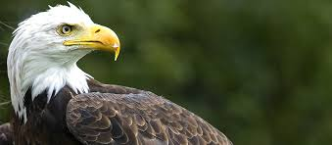

3F Bornholm inviterer alle medlemmer, deres samlever/ægtefælle samt hjemmeboende børn under 18 år på sommerudflugt til Bornholms Rovfugleshow.

Vi mødes på parkeringspladsen,

Bornholms Rovfugleshow, Lundsgårdsvej 4, 3700 Rønne

Lørdag den 13-09-2025, kl. 11.15

Dagens program:

11.30 – Krybdyrsshow

12.00-12.45 – Frokost – afdelingen vil stå for et mindre traktement

13.00 - Indendørs rovfugleshow og efterfølgende udendørs rovfugleshow

Tilmelding skal ske til 3F Bornholm på mail: [bornholm@3f.dk](mailto:bornholm@3f.dk) eller telefon 70 300 800, eller ved at kontakte afdelingen

senest torsdag den 28-08-2025, kl. 12.00.

Ved tilmelding er det vigtigt at angive antal voksne og børn

Vi glæder os til at se jer,

Hilsen

Jonna Nielsen, Formand og Anne Rustand, Næstformand

Et billede, der indeholder logo, Grafik, Font/skrifttype, symbol

Indhold genereret af kunstig intelligens kan være forkert.